 | Leistungsverzeichnis
Projekt:
LV:
OZ | Leistungsbeschreibung Menge ME | Einheitspreis | Gesamtbetrag
1.0 | Futterrohr Curaflex Nova® KFR mit Klebeflansch nach DIN 18533 als Aussparung für Durchdringungen. Dicht gegen drückendes und nichtdrückendes Wasser. Einsatz in noch zu erstellende Bauwerke. Geeignet für WU-Betonkonstruktionen (Weiße Wanne) und bei Anwendung von flüssig zu verarbeitenden Abdichtungen (Schwarze Wanne).  Futterrohr Curaflex Nova® KFR mit Klebeflansch nach DIN 18533,  als Aussparung für Durchdringungen,  zur Aufnahme von Dichtungseinsätzen,  Dichtigkeit gegen drückendes und nichtdrückendes Wasser, gasdicht,  geprüft nach FHRK Prüfgrundlage GE 102,  mit Längenskala für bauseitige Längenanpassung,  mit Befestigungsösen zur variablen Fixierung in der Bewehrung,  mit beidseitigen Verschlussdeckeln,  mit Klebeflansch für das bauseitige Aufbringen einer Dickbeschichtung (KMB/PMBC) bei drückendem  Wasser (W2.1-E), *  mit Klebeflansch für das bauseitige Aufbringen einer mineralischen Dichtschlämme), *  mit Klebeflansch für das bauseitige Aufbringen eines Flüssigkunststoffes (FLK), *  mit Klebeflansch für das bauseitige Aufkleben einer Frischbetonverbundabdichtung (FBV), *  Futterrohrinnendurchmesser DN 100, DN 150, DN 200, *  Baulänge 300 mm oder 500 mm, *  aus 100% recyceltem ABS  liefern und nach Einbauanleitung des Herstellers einbauen.  Hersteller:  DOYMA GmbH & Co  Industriestraße 43-57  28876 Oyten  info@doyma.de  www.doyma.de
 | _______St. | ................... | .................
 | * nicht Zutreffendes bitte streichen

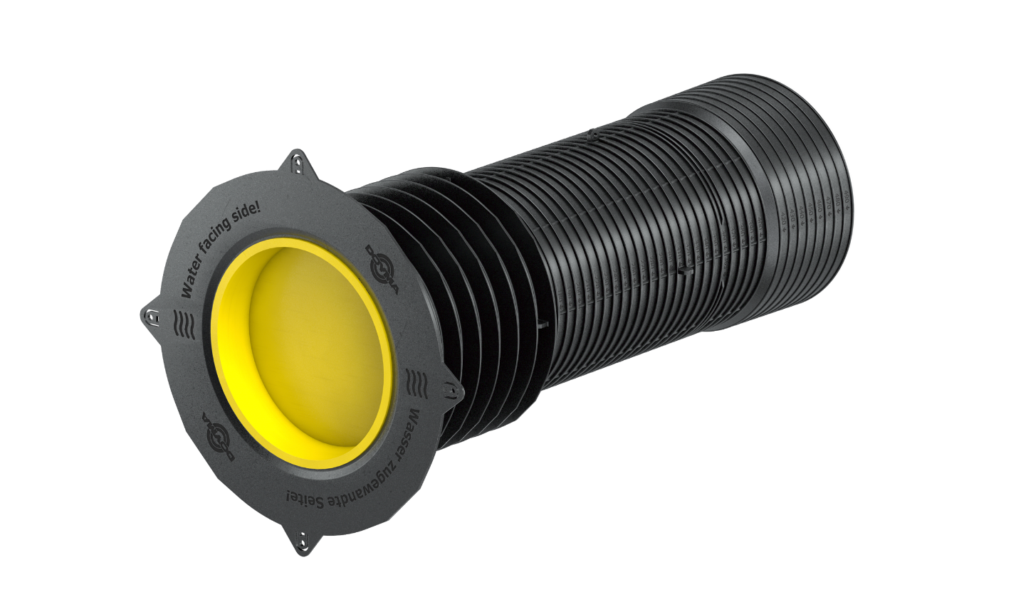
Curaflex Nova® KFR

